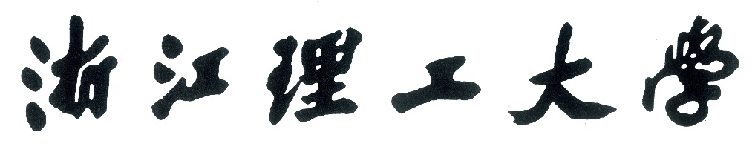

**Zhejiang Sci-Tech University**



**题 目: Arduino伺服电机控制**

姓 名： 吴亚雄

班 级： 机械工程2班

学 号： 201820501050

任课老师： 李晓明

Arduino 伺服电机控制

摘要：伺服电机可使控制速度，位置精度非常准确，可以将电压信号转化为[转矩](https://baike.baidu.com/item/%E8%BD%AC%E7%9F%A9/6531115)和转速以驱动控制对象。本篇文章中将主要讲述在Arduino中编写程序实现伺服电机的控制。

关键词：伺服电动机；Arduino

1. 引言

在本篇文章中，首先介绍了伺服电机的基本概念，然后讲述了伺服电机的工作原理，最后我们研究了在Arduino中编写程序实现伺服电机的控制。

1. 伺服电机简介

伺服电机可使控制速度，位置精度非常准确，可以将电压信号转化为转矩和转速以驱动控制对象。伺服电机转子转速受输入信号控制，并能快速反应，在自动控制系统中，用作执行元件，且具有机电时间常数小、线性度高、始动电压等特性，可把所收到的电信号转换成电动机轴上的角位移或角速度输出。

伺服电机是一种有输出轴的小型设备。通过向伺服发送编码信号，可以将该轴定位到特定的角度位置。只要编码信号存在于输入线上，伺服将保持轴的角位置。如果编码信号改变，则轴的角位置改变。实际上，伺服用于无线电控制的飞机中来定位控制面，如升降舵和方向舵。它们还用于无线电控制的汽车，木偶，当然还有机器人。

伺服在机器人中非常有用。电机体积小，内置控制电路，相对于它们尺寸来说非常强大。标准伺服如Futaba S-148具有42盎司/英寸的扭矩，这对于其尺寸来说是坚固的。它还吸取与机械负载成比例的功率。因此，轻负载伺服不会消耗太多能量。

1. 伺服电机工作

伺服电机有一些控制电路和一个连接到输出轴上的电位器（一个可变电阻，也称为电位器）。该电位器允许控制电路监视伺服电机的当前角度。如果轴处于正确的角度，则电机关闭。如果电路发现角度不正确，则会转动电机直到处于所需的角度。伺服的输出轴能够在180度左右的地方移动。通常情况下，它是在210度范围内的某个地方，然而，这取决于制造商。正常伺服用于控制0至180度的角运动。由于主输出齿轮上的机械止动装置，机械上它无法转动更远。施加到电机上的功率与其需要行进的距离成比例。因此，如果轴需要转动较大的距离，电机将以全速运转。如果只需要少量转动，电机将以较低的速度运转。这称为比例控制。

控制线用于传达角度。该角度由施加到控制线的脉冲持续时间确定。这称为脉冲编码调制。伺服期望每20毫秒（0.02秒）看到一个脉冲。脉冲的长度将决定电机转动的距离。例如，1.5毫秒脉冲将使电机转到90度位置（通常称为中性位置）。如果脉冲短于1.5毫秒，则电机将轴转到更接近0度。如果脉冲长于1.5毫秒，则轴转接近180度。



1. Arduino编程实现伺服电机控制
2. Arduino IDE软件编程

在计算机上打开Arduino IDE软件。使用Arduino语言进行编码控制电路。通过单击“文件—新建”打开一个新的草图文件。

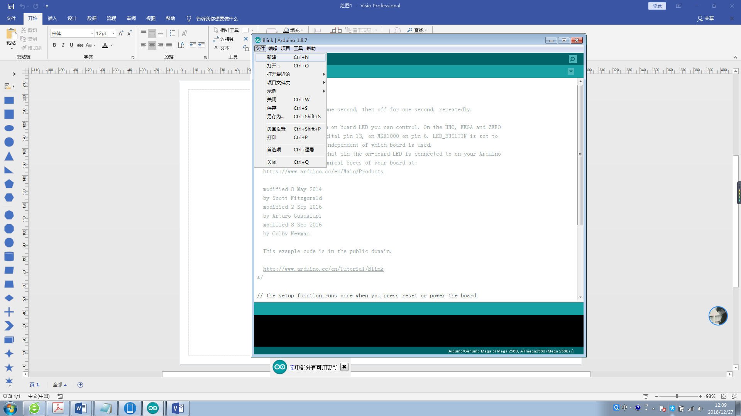 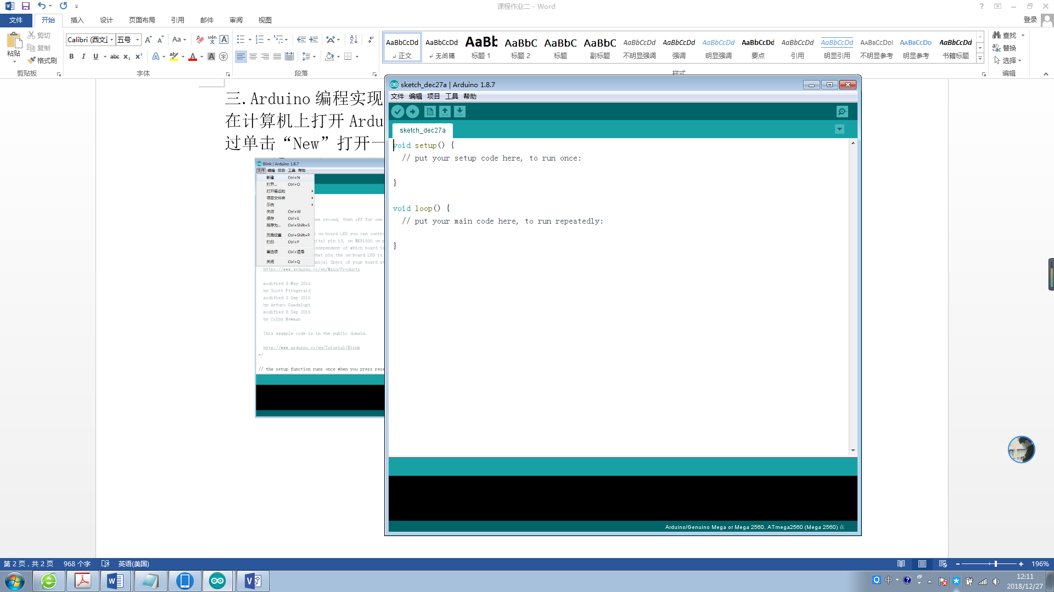

编写Arduino代码如下：

/* Controlling a servo position using a potentiometer (variable resistor) */

#include <Servo.h>

Servo myservo; // create servo object to control a servo

int potpin = 0; // analog pin used to connect the potentiometer

int val; // variable to read the value from the analog pin

void setup() {

myservo.attach(9); // attaches the servo on pin 9 to the servo object

}

void loop() {

val = analogRead(potpin);

// reads the value of the potentiometer (value between 0 and 1023)

val = map(val, 0, 1023, 0, 180);

// scale it to use it with the servo (value between 0 and 180)

myservo.write(val); // sets the servo position according to the scaled value

delay(15);

}

通过Arduino IDE软件检测代码的正确性，检测如下：

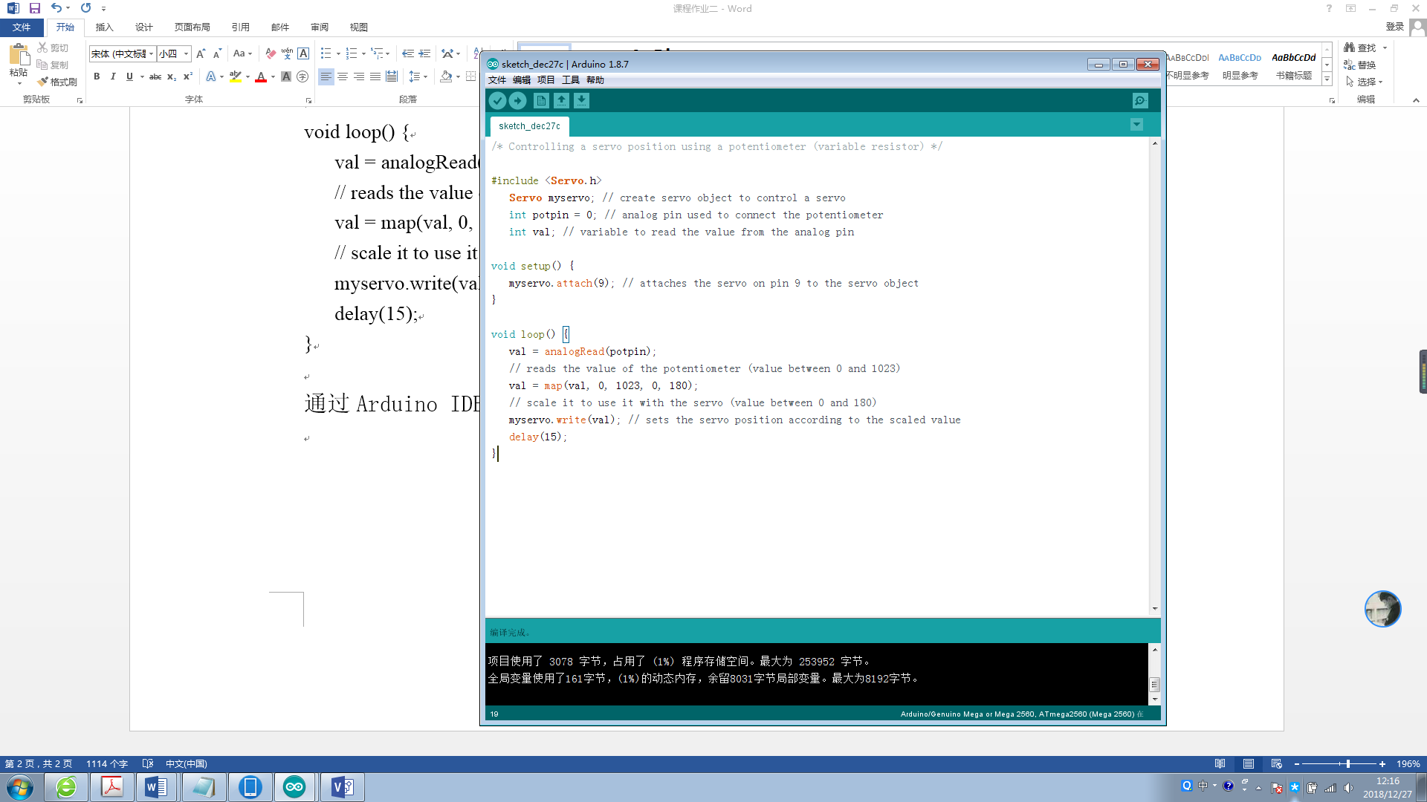

1. 代码说明

伺服电机有三个端子：电源，接地和信号。电源线通常为红色，应连接到Arduino上的5V引脚。接地线通常为黑色或棕色，应连接到ULN2003 IC(10-16)的一个端子。为了保护Arduino板免受损坏，我们需要一些驱动IC来处理这些。这里我们使用ULN2003 IC来驱动伺服电机。信号引脚通常为黄色或橙色，应连接到Arduino引脚9。

1. 连接电位器

分压器是串联电路中的电阻器，其将输出电压缩放到施加的输入电压的特定比例。下面是电路图：

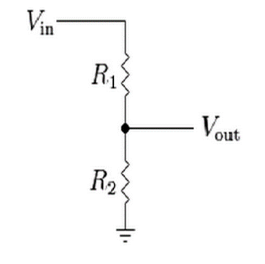 $V_{out}={\left(V_{in}×R_{2}\right)}/{\left(R_{1}+R_{2}\right)}$

$V_{out}$ 是输出电位，取决于施加的输入电压（$V_{in}$）和电阻（$R_{1}$ 和 $R_{2}$）。这意味着流过 $R_{1}$ 的电流也将流过 $R_{2}$ 而不被分流。在上述等式中，随着 $R$ 的值改变， $V_{out}$ 相对于输入电压 $V_{in}$ 而缩放。通常，电位器是一个分压器，它可以根据可变电阻的值而使用旋钮来缩放电路的输出电压。它有三个引脚：GND，Signal和+5V。

1. 结果

通过更改电位器的NOP位置，伺服电机将改变其角度。

1. 总结

在本篇文章中，首先对伺服电机的工作原理进行了阐述，然后利用Arduino软件进行了编程，实现了基于Arduino的伺服电机控制。

1. 参考文献

[1]陈丛浩, 张正中.Arduino的应用及发展前景[J] .轻工科技, 2018,(05).

[2]桂淮濛.基于Arduino的电子产品设计[J].电脑编程技巧与维护,2018(09):59-60+88.

[3]杨继志, 郭敬.Arduino的互动产品平台创新设计[J].单片机与嵌入式系统应用, 2012, (04).

[4]张玲玲.基于单片机的伺服电机控制系统设计[J].电子世界,2018(22):146-147.